智能剪辑常见问题

问题1：智能剪辑和视频库中的裁剪功能有什么区别？
频道视频库的裁剪只能针对单个视频进行裁剪，并且需要人工通过播放识别内容裁剪；而智能裁剪可以根据关键词搜索对应片段，快速多个视频裁剪提取片段，大大提高了我们的裁剪效率

问题2：上传的视频没有logo，智能剪辑时出现logo
智能剪辑是基于点播播放器播放裁剪，用户默认播放器中配置了播放器logo,我们可以进入点播后台【播放器设置】中删除播放器中设置的logo
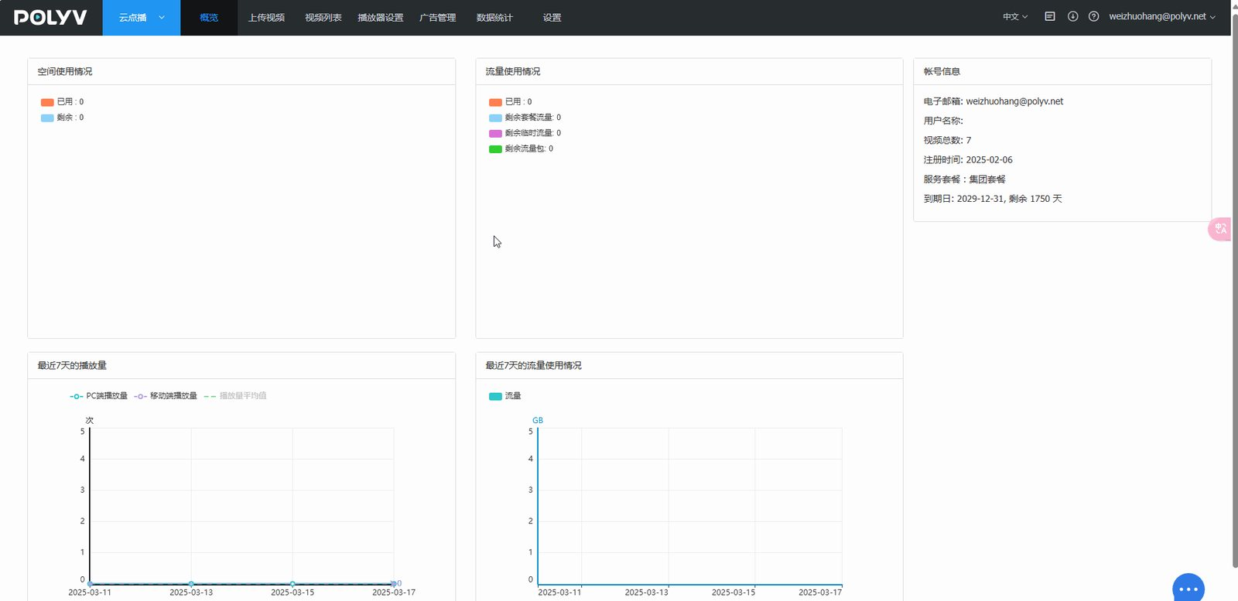

问题3：智能剪辑提示：分析失败-字幕加载失败
可能原因1：客户点播套餐过期导致点播的智能字幕生成失败，从而导致了智能剪辑失败,可以联系销售经理对于点播套餐进行延期。
可能原因2：全英文字幕，且无标点符号的场景下，字幕分析会存在问题，截取的文本过长,可以添加标点符号临时处理，后续会针对此问题进行优化

问题4：如何设置上传智能剪辑后不自动生成字幕
由于智能剪辑的原理就是根据字幕进行裁剪的，所以如果客户不需要字幕可以在点播后台将字幕删除

问题5：智能剪辑是否支持子账号使用？
目前已经支持子账号使用智能裁剪

问题6：在智能剪辑过程中发现生成的字幕有错误怎么办？
需要用户点播后台重新上传视频，并且手动配置字幕，再进行裁剪，暂不支持在【智能剪辑】中修改

问题7：智能剪辑支持草稿功能吗？如果退出后是否会自动保存？
暂不支持草稿功能，如果没有保存的话就会丢失

问题8：智能剪辑完成之后会保留之前的源视频吗？
裁剪后会以另存为的形式生成新的视频，不会覆盖源视频

问题9：加密的视频智能剪辑后会自动加密吗？
不会自动加密，会保存在点播后台【智能剪辑】分类下

问题10：智能剪辑常用的场景是什么？
可以通过拆分点播视频，将短视频重新拆分重组为新的知识点合集，进行售卖或者在知识专栏进行展示

问题11：为什么删除视频字幕后，字幕仍会显示？
删除字幕文件之后，字幕文件还会在缓存之中存在一段时间，可以晚点看看

